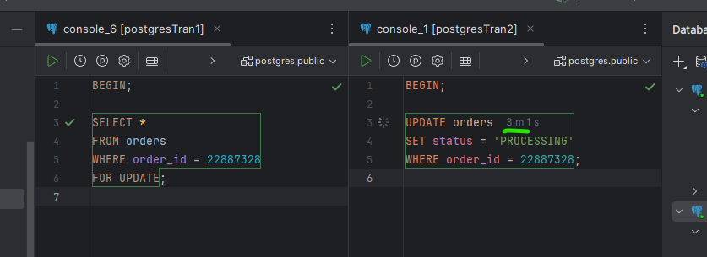
Запрос с EXPLAIN ANALYZE
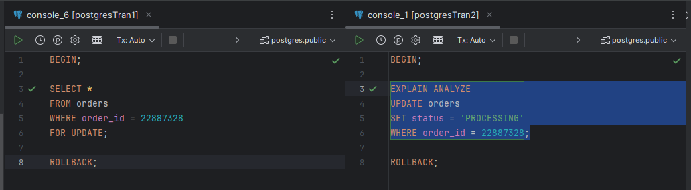
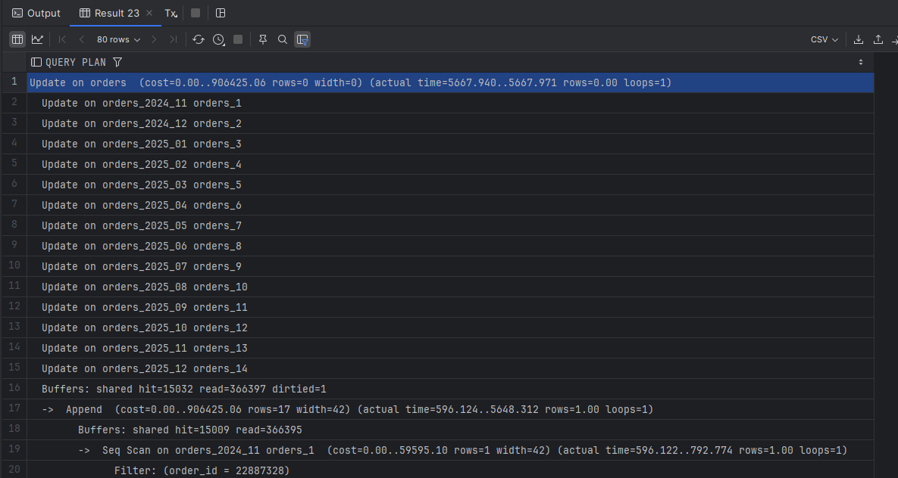
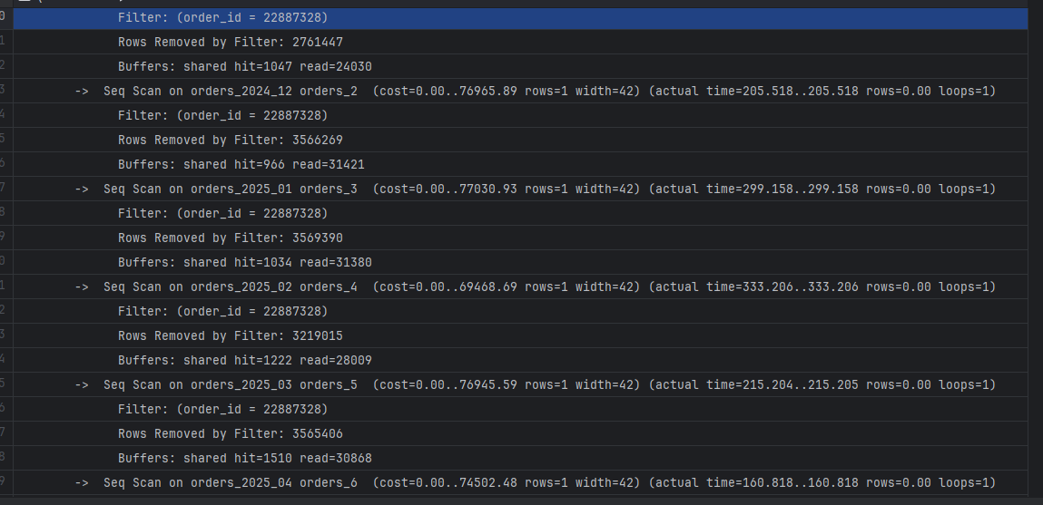
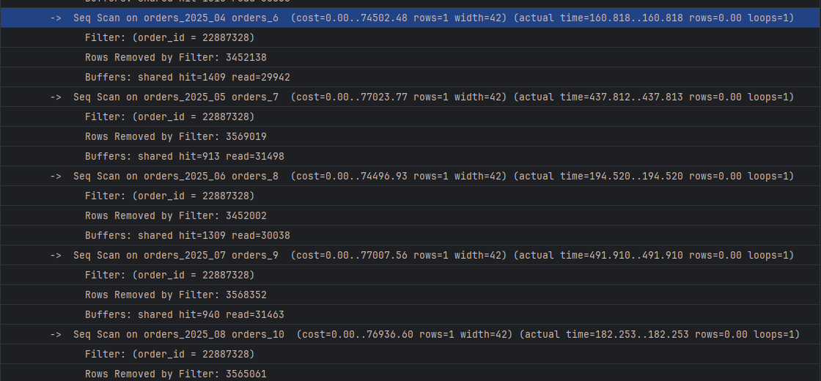
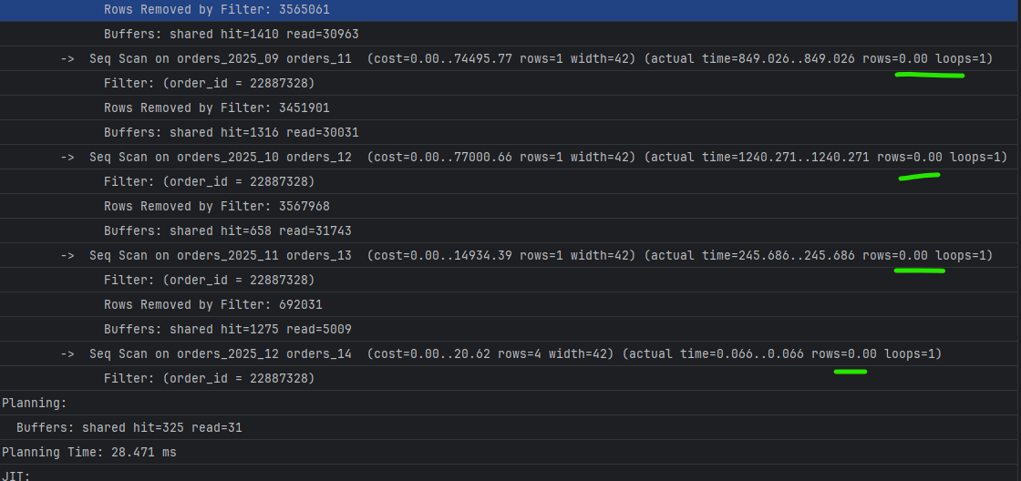
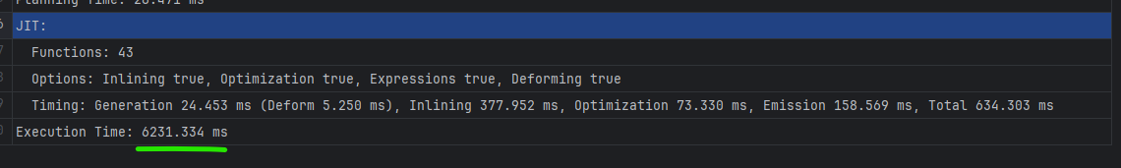
PostgreSQL проходится по всем партициям таблицы orders.
Данные не обновились, так как в другой транзакции был FOR UPDATE.
actual time ≈ 5.6 сек. Запрос выполнялся примерно 5,6 секунд, но ничего не изменил.
Execution Time – полное время выполнения (около 6.2 сек).

